CAIET DE SARCINI
privind achiziționarea repetată a echipamentului polițienesc pentru sezonul de toamnă-iarnă
și echipament de intervenție

Nr. d/o | Denumirea  bunurilor | Cantitatea  (u.m.) | Preț, lei (fără TVA) | Preț total lei (fără TVA) | Actele normative aferent confecționării echipamentului,  specificații tehnice privind compoziția fibroasă a țesăturii utilizate | Termenul  de livrare a mărfii
Uniformă de campanie
Lotul nr. 1
1 | Fes | 4600 buc. | 210,00 | 966000,00 | Fesul se confecționează din tricot sau material textil.  Împletitură de tip lacăt în două fire. Fleece – țesătură din polyester. Culoarea - Pantone cod 19-4013 TPX Dark Navy.  Fesul este tricotat din semilână în amestec cu 50% - lână, 50 % - acril. Este constituit dintr-un reper în formă de emisferă cu terminaţia răsfrântă de 80 mm. pe care este cusut cocarda din țesătură cu diametrul de 50mm. Produsul este tricotat în structura patent dublu cu lățimea de 7 mm.  Partea interioară este căptușită cu fleece, compus din 4 clini care se unesc între ei cu cusătură de aplicare cu lățimea de 7 mm.  Cocardă pentru fes se realizează conform anexei nr. 4 la Decizia Comisiei Naționale de Heraldică nr.199-VI.01 din 22 august 2023.  Fiecare produs va fi prevăzut cu o emblemă ţesută, cusută sub ştei şi imprimată cu tuş rezistent la spălări repetate, cu următorul conținut: data fabricaţiei, denumirea producătorului, mărimea, compoziţia fibroasă, marcarea simbolurilor pentru condiţii de întreţinere (tipul substanţelor şi utilajelor utilizate în operaţiunile de curăţare și uscare).  Obligatoriu oferta va fi însoţită de mostră.  Mostrele prezentate în cadrul procedurii de achiziții să corespundă specificațiilor tehnice solicitate. | Cantitatea de bunuri va fi livrată gradual în decurs de 30 de zile de la solicitare.  Termenul limită - 12 decembrie 2025
Lotul nr. 2
1. | Jachetă din fleece | 3200 buc | 741,67 | 2373344,00 | Jachetă din fleece.  Stofa de bază constituită din fleece - 300 gr/m2, compoziția fibroasă 100% polyester, culoare Dark Navy 19-4013 TPX.  Stofa pentru căptușeală  Componenţa fibroasă de tip tricot din bumbac - 92%, elastan - 8%.  Ecusoanele pe ambele mâneci se aplică conform anexei nr.16 al Decizie Comisiei Naționale de Heraldică nr. 199-VI.01 din 22 august 2023: - aprobat de Comisia de heraldică – 131-IV din 14.11.2012.  Anexa nr. 15 la Decizia Comisiei Naționale de Heraldică nr. 199-VI.01 din 22 august 2023. Pe banda de arici pe partea stângă se aplică ecusonul MAI, iar pe dreapta pe banda de arici – ecusonul IGP.  Produsul confecţionat din material de fleece de culoare albastru-închis cu mâneci din țesătură matlasată cu vata. Produsul este de siluetă dreaptă și cu mâneca raglan clasică, fiind format din reperele feţei, reperul spatelui, reperele mânecilor şi reperele gulerului.  Reperul feţei este format din doua detalii simetrice. La distanța de 130 mm, de la linia răscroielii gâtului pe verticală, și la distanța de 60 mm de la linia de simetrie a feței pe orizontală sunt amplasate 2 benzi de arici cu dimensiunile de 30/105 mm. Mai sus de banda velcro sunt poziționate găici pentru fixarea camerei video. Pe mâneca stângă și dreaptă, la distanța de 265 mm de la răscroiala gâtului este fixată bandă de arici cu dimensiunile 70/130 mm, de care se va fixa ecusonul de mânecă a angajaților. Pe reperele feței sunt amplasate două buzunare tăiate cu fermoar spiralat sub un unghi de 15° cu lungimea de 170mm.  Reperul spatelui este formată dintr-un singur detaliu. În liniile laterale sunt prevăzute șlițe cu fermoar spiralat. Jos, la terminație, fermoarele se fixează cu o chingă cu buton ascuns, cu dimensiunile 55*30 mm. Reperele mânecii sunt formate dintr-un detaliu. Construcția mânecii raglan implica pava croită integral cu mâneca pentru sporirea gradului de confort în timpul mișcării. Tivul mânecii este prelucrat cu manșeta din tricotaj negru.  Gulerul de tip ștei are înălțimea de 90 mm, cu tighel de garnisire pe conturul exterior de 65 mm și poate fi din material de bază sau tricotat dublu cu structura patent. Sistemul de închidere este central cu fermoar injectat detașabil dimensiunea dinților de 5 mm.  Fiecare produs va fi prevăzut cu o emblemă ţesută, cusută sub ştei şi imprimată cu tuş rezistent la spălări repetate, cu următorul conținut: data fabricaţiei, denumirea producătorului, mărimea, compoziţia fibroasă, marcarea simbolurilor pentru condiţii de întreţinere (tipul substanţelor şi utilajelor utilizate în operaţiunile de curăţare și uscare).  Obligatoriu oferta va fi însoţită de mostră.  Mostrele prezentate în cadrul procedurii de achiziții să corespundă specificațiilor tehnice solicitate. | Cantitatea de bunuri va fi livrată gradual în decurs de 30 de zile de la solicitare.  Termenul limită de livrare – 12 decembrie 2025
Lotul nr.3
 | Pantaloni tactici / intervenție (iarnă) | 4500 buc. | 420,00 | 1890000,00 | Materialele folosite: Pentru confecţionarea pantalonilor tactici/intervenție (iarnă) va fi folosită ţesătură combinată de tip „Rip-Stop Stretch” cu fir armat la pas de 6-7 mm şi prelucrare impermeabilă. Culoare - Pantone cod 19-4013 TPX Dark Navy. Densitatea: 220-250 gr/m². Compoziţia fibrelor constituie: 35% - bumbac, 65% - polyester. Permeabilitate la aer de cel puţin 40 de dm³/m²s. Rezistenţa culorii la spălare 4/4, efort fizic 4/4, 6 la lumină. Sarcina de rupere 700 N minimum (în urzeală) şi 700 N minimum (în bătătură). Pentru căptușeala pantalonilor culoarea negru/albastru închis se va folosi țesătura „Fleese” 100% poliester cu densitatea 160 gr/ m².  Pantalonii sunt de siluetă semi ajustată, îngustaţi spre terminaţie; constituiți din față, spate,  betelie. Sistemul de închidere este realizat prin fermoar și un nasture, fiind amplasat în partea din faţă a liniei de simetrie. Pe terminaţia de jos a produsului este prelucrat un şnal de 25 mm. Betelia interioară este prelucrată cu bordură, din țesătură de bază, cu lăţimea de 50 mm. La nivelul conturului superior sunt fixate şapte găici cu lungimea de 60 mm şi lăţimea de 30 mm.  Partea din faţă este realizată din două repere simetrice. În partea superioară a părţii din faţă sunt prelucrate buzunare laterale cu linia de intrare oblică. În zona genunchiului sunt aplicate elemente de protecţie (genunchiere) cu lungimea de 255 mm.  Partea din spate este realizată din 4 repere. Platca și reperul spate simetrice.  Pe ambele părți laterale ale pantalonilor sunt montate câte un buzunar aplicat. Linia de intrare în buzunar cu lungimea de 180 mm este orientată orizontal, adâncimea pungii 210 mm. Cu 30 mm mai sus de linia de intrare în buzunar, paralel cu aceasta, este aplicată o clapă, care se încheie cu 2 butoni de metal (ascunși). Frontal, pe partea dreaptă, cu 210 mm de la terminația superioară a produsului, este amplasat buzunar tăiat cu refilet, poziționat orizontal; dimensiunile buzunarului 90*170 mm destinat păstrării aparatelor electronice de comunicație.  Pe marginea superioară a pantalonului, pe marginea sistemului de închidere se aplică tighele de garnisire de 1 mm. Conturul tuturor clapelor buzunarelor, precum şi linia de intrare în buzunarele laterale a părţilor din faţă sunt prelucrate cu tighele decorative cu lăţimea de 5 mm. Pe linia laterală se aplică tighele duble de garnisire.  Pantalonii de iarnă sunt căptușiți cu „fleece” de culoare neagră sau albastru închis pe întreagă suprafața interioară.  Fiecare produs va fi prevăzut cu o emblemă ţesută, cusută sub ştei şi imprimată cu tuş rezistent la spălări repetate, cu următorul conținut: data fabricaţiei, denumirea producătorului, mărimea, compoziţia fibroasă, marcarea simbolurilor pentru condiţii de întreţinere (tipul substanţelor şi utilajelor utilizate în operaţiunile de curăţare și uscare).  Obligatoriu oferta va fi însoţită de mostră.  Mostrele prezentate în cadrul procedurii de achiziții să corespundă specificațiilor tehnice solicitate. | Cantitatea de bunuri va fi livrată gradual în decurs de 30 de zile de la solicitare.  Termenul limită de livrare – 12 decembrie 2025
 |  |  |  |  | Lotul nr.4
1. | Bocanci din piele naturală cu carâmbi (iarnă) | 2000 | 1000,00 | 2000000,00 | Bunul este confecționat din piele de bovine cu blană natural, tăbăcită în crom, tratat hidrofug cu proprietăţi de rezistenţă la apă (impermeabilă). Înălţimea carâmbului este de 21±1 cm (pentru mărimea 42.). Căptuşeala interioară este executată din blană artificială cu fibre naturale (lână). Bocancii sunt constituiți din 2 subansambluri. Subansamblul exterior este alcătuită din căpută cărâmbi, ștaif flexibil cu configurația special, limbă largă și burduf croite din piele natural. Subansamblul interior este alcătuit din bombeu şi ştaif din material termoplastic. Ansamblul inferior este format din 3 subansambluri: exterior, interior şi intermediar. Subansamblul exterior este alcătuit din talpă monolit turnată din: termoelastoplast TEP, termopoliuretan TPU cu dubla densitate sau cauciuc rezistent la uzură, antistatică, antiacizi, antiulei, baze, antiderapantă cu sistem de absorbţie a socului integrat în toc. Talpa se realizează din materiale care să le ofere greutate scăzută, flexibilitate, durabilitate, protecție termică ridicată și proprietăți antiderapante. Subansamblul interior – din acoperiş de branţ, iar cel intermediar – din branţ, semibranţ şi supinator. Ansamblul inferior se îmbină cu ansamblul superior prin lipire-coasere, injectare sau vulcanizare. Bocancii se închid cu ajutorul şiretului rezistent, introdus în capse/bucle sau inele/cârlige metalice.  Fiecare produs va fi prevăzut cu o emblemă ţesută, cusută sub ştei şi imprimată cu tuş rezistent la spălări repetate, cu următorul conținut: data fabricaţiei, denumirea producătorului, mărimea, compoziţia fibroasă, marcarea simbolurilor pentru condiţii de întreţinere (tipul substanţelor şi utilajelor utilizate în operaţiunile de curăţare și uscare).  Obligatoriu oferta va fi însoţită de mostră.  Mostrele prezentate în cadrul procedurii de achiziții să corespundă specificațiilor tehnice solicitate. | Cantitatea de bunuri va fi livrată gradual în decurs de 30 de zile de la solicitare.  Termenul limită de livrare – 12 decembrie 2025
Lotul nr.5
1 | Scurtă de iarnă cu glugă și mesadă detașabilă | 3000 | 3000,00 | 9000000,00 | Stofa de bază constituită din 3 straturi. Compoziția fibroasă - 92% polyester, 8% spandex + membrană TPU 100%PA (nailon), cu densitatea –180 gr/m², culoare - Pantone cod 19-4013 TPX Dark Navy.  Stofa pentru căptușeală: Poliester -100 %, densitatea - 55 gr/m² (+/- 3%).  Umplutura scurtei: Vatelina cu densitatea 150 gr/m²;  Stofa pentru mesadă detașabilă: Fleece 300 gr/m², compoziția fibroasă 100% poliester, culoare Dark Navy 19-4013 TPX.  Sofa pentru punga buzunarului: Fleece 300 gr/m², compoziția fibroasă 100% poliester, culoare Dark Navy 19-4013 TPX. Poliester 65%, Bumbac 35%, densitatea 110 gr/m² (+/- 3%)  Descriere: Scurtă de iarnă cu glugă cu lungimea până la nivelul pliului subfesier, este constituit din două unităţi: produsul exterior de tip scurtă călduroasă şi produsul interior scurtă din fleece.  Produsul exterior de tip scurtă călduroasă de culoare albastru-închis, căptuşit cu vată de umplutură (vatelină), prezintă siluetă dreaptă. Produsul exterior este format din reperele feţei, reperul spatelui, reperele mânecilor şi reperele glugii.  Sistemul de închidere a produsului este central cu fermoar injectat detașabil cu o deschidere, fente aplicate pe reperul drept şi reperul stâng ale feţei, care se suprapun şi se fixează cu un rând de capse din metal, finisajul nichel negru, cu diametrul de 15 mm fixate pe 7 nivele. Pe linia sistemul de închidere la distanta de 10 mm de la linia de asamblare a fermoarului central în linia de aplicare a fentelor pe partea dreaptă și stângă, la distanța de 170 mm de la linia răscroielii gâtului, este prevăzut un buzunar tăiat cu sistem de închidere cu fermoar spiralat de 18 cm.  Partea faţă este formată din doua detalii simetrice. Pe reperul feței sub un unghi de 15° este proiectat un buzunar tăiat cu fermoar spiralat Water Repellent. Lungimea intrării în buzunar este de 205 mm. Pe capete intrarea în buzunar este întărită cu triunghiuri echilaterale.  Pe piepți din fața, la distanța de 60 mm de la linia ce divizează bustul pe verticală în partea dreaptă și stângă pe orizontal, se aplică două benzi „velcro” (Loops fără bordură) cu dimensiunea (105/30mm).  În partea stângă se aplică pe bandă de arici inscripția ,,POLIȚIA” , conform Anexei nr.18 al Deciziei Comisiei de Heraldică nr.199-VI.01 din 22 august 2023.  Partea din spate este constituită din două repere: platcă şi partea inferioară. În cusătura de aplicare a plătcii sunt amplasate două pliuri simetrice, orientate spre răscroiala mânecilor.  Pe reperele față în partea laterală, se aplică două găici cu dimensiunile 40/15 mm pentru body camere.  Reperul spatelui este formată dintr-un singur detaliu. În liniile laterale ale scurtei sunt prevăzute șlițe cu fermoar spiralat. Jos, la terminație, fermoarele se fixează cu o chingă cu buton ascuns, cu dimensiunile 55*30 mm. În partea superioară a reperului spatelui la distanţă de 155 mm de la răscroiala gâtului este prelucrat un buzunar orizontal tăiat cu laist cu capetele montate și cu fermoar injectat. Lungimea intrării în buzunar este de 350 mm. Buzunarul prevede o clapă unde este aplicată o bandă „velcro” (Loops) pentru fixarea emblemei. Emblema brodată/printată va conține inscripția „POLIŢIA” plasata în un chenar de argint cu lățimea de 5 mm, de dimensiunile 320*80 mm, fixata pe banda „velcro” (Hook), conform Anexei nr.23 al Deciziei Comisiei de Heraldică nr.199-VI.01 din 22 august 2023.  Dimensiunea şi caracterul literelor - conform modelului aprobat. Clapa cu inscripție se fixează de reperul spatelui cu două capse metalice ascunse.  Mâneca de croială raglan clasic, formată dintr-un reper, prezintă în partea posterioară inferioară un element de întărire aplicat cu dimensiunile: lungimea 355 mm de la linia tivului, lăţimea pe conturul superior 285 mm. Pe mâneca stângă și dreaptă, la distanţa de 270 mm de la răscroiala gâtului este fixată bandă velcro cu dimensiunile 70/130mm, de care se va fixa ecusonul de mânecă a angajaților. Ecusoanele pe ambele mâneci se aplică conform anexei nr.16 al Decizie Comisiei Naționale de Heraldică nr. 199-VI.01 din 22 august 2023: - aprobat de Comisia de heraldică – 131-IV din 14.11.2012.  Anexa nr. 15 la Decizia Comisiei Naționale de Heraldică nr. 199-VI.01 din 22 august 2023. Pe banda de arici pe partea stângă se aplică ecusonul MAI, iar pe dreapta pe banda de arici – ecusonul IGP.  Construcția mânecii raglan implica pava croită integral cu mâneca pentru sporirea gradului de confort în timpul mișcării. Tivul mânecii (din interior) este prelucrat cu manșetă din tricotaj albastru închis.  Gluga scurtei exterioare este constituită din trei repere: reperul central, două repere laterale. Conturul anterior al reperului central şi a celor laterale este de formă complexă, formând cozoroc indivizibil. Pentru ajustarea volumului pe linia exterioară a glugii este prevăzut un tunel cu șnur și cu opritori din plastic negru. Linia cozorocului este fixată de căptușeală cu un tighel. La capăt șnurul este fixat cu terminație din plastic.  Produsul este căptușit cu vatelina matlasat de căptuşeala produsului de culoare neagră. Căptușeala nu prezintă divizări constructiv – tehnologice pe reperele feței și a spatelui.  Produsul poate fi ajustat pe nivelul liniei tivului datorită tunelului cu 2 opritori din plastic și șiret elastic de la nivelul liniei tivului. Terminaţia produsului este prelucrată cu tighel de garnisire cu lăţimea de 20 mm.  Conturul exterior al fentelor prezintă tighele de garnisire cu lăţimea de 6 mm. Pe conturul elementului inferior de întărire a mânecilor, pe conturul exterior al glugii pe chinga pentru fixarea elementului de distincţie se aplică tighele de garnisire cu lăţimea de 1 mm. Toate cusăturile scurtei exterioare sunt acoperite cu bandă etanșă termosudată.  Mesadă detașabilă din fleece.  Produsul prezintă din fleece detașabilă, confecţionat din material de fleece de culoare albastru-închis cu mâneci din țesătură matlasată cu vată. Produsul este de siluetă dreaptă și cu mâneca raglan clasică, fiind format din reperele feţei, reperul spatelui, reperele mânecilor şi reperele gulerului.  Reperul feţei este format din doua detalii simetrice. La distanța de 130 mm, de la linia răscroielii gâtului pe verticală, și la distanța de 60 mm de la linia de simetrie a feței pe orizontală sunt amplasate 2 benzi velcro loop cu dimensiunile de 105/30 mm. Mai sus de banda velcro sunt poziționate găici pentru fixarea camerei video. Pe mâneca stângă și dreaptă, la distanţa de 265 mm de la răscroiala gâtului este fixată bandă velcro loop cu dimensiunile 130/70mm, de care se va fixa ecusonul de mânecă a angajaților. Pe reperele feței sunt amplasate două buzunare tăiate cu fermoar spiralat sub un unghi de 15° cu lungimea de 170mm.  Reperul spatelui este formată dintr-un singur detaliu. În liniile laterale sunt prevăzute șlițe cu fermoar spiralat. Jos, la terminație, fermoarele se fixează cu o chingă cu buton ascuns, cu dimensiunile 55*30 mm. Reperele mânecii sunt formate dintr-un detaliu. Construcția mânecii raglan implică pava croită integral cu mâneca pentru sporirea gradului de confort în timpul mișcării. Tivul mânecii este prelucrat cu manșeta din tricotaj negru.  Gulerul de tip ștei are înălțimea de 90 mm, cu tighel de garnisire pe conturul exterior de 65 mm și poate fi din material de bază sau tricotat dublu cu structura patent. Sistemul de închidere este central cu fermoar injectat detașabil dimensiunea dinților de 5 mm. Cusăturile de montare a mânicilor și tivul produsului sunt prelucrate cu cusătura de acoperire cu 5 ațe. Restul cusăturilor de asamblare sunt surfilate la surfilator cu 3 ațe.  Fiecare produs va fi prevăzut cu o emblemă ţesută, cusută sub ştei şi imprimată cu tuş rezistent la spălări repetate, cu următorul conținut: data fabricaţiei, denumirea producătorului, mărimea, compoziţia fibroasă, marcarea simbolurilor pentru condiţii de întreţinere (tipul substanţelor şi utilajelor utilizate în operaţiunile de curăţare și uscare).  Obligatoriu oferta va fi însoţită de mostră.  Mostrele prezentate în cadrul procedurii de achiziții să corespundă specificațiilor tehnice solicitate. | Cantitatea de bunuri va fi livrată gradual în decurs de 30 de zile de la solicitare.  Termenul limită de livrare – 12 decembrie 2025
Echipament primăvară-toamnă
Lotul nr.6
1 | Costum tunică și pataloni | 1500 | 750,00 | 1125000,00 | Tunica şi pantaloni sunt confecționați din ţesătură combinată de tip „Rip-Stop” cu fir armat la pas de 6-7 mm. Culoare - Pantone cod 19-4013 TPX Dark Navy. Densitatea: 220-240 gr/m². Compoziţia fibrelor constituie: 35% - bumbac, 62% - polyester, 3% - elastan. Permeabilitate la aer de cel puţin 40 de dm³/m²s. Rezistenţa culorii la spălare 4/4, efort fizic 4/4, 6 la lumină. Sarcina de rupere 700 N minimum (în urzeală) şi 700 N minimum (în bătătură).  Ecuson pe mânecă: Anexa nr.16 la Decizia Comisiei Naționale de Heraldică nr. 199-VI.01 din 22 august 2023,  - Comisia de heraldică nr.131-IV din 14.11.2012  - Anexei nr.15 la Decizia Comisiei Naționale de Heraldică nr.199-VI.01 din 22 august 2023.  Tunica de siluetă dreaptă, cu lungimea până la linia şoldurilor, este compusă din faţă, spate, mânecă şi guler. Sistemul de închidere a produsului este central cu fermoar care nu ajunge până la terminaţia produsului cu 180 mm. Fermoarul este acoperit cu fentă cu lăţimea de 40 mm., care este croită integral cu faţa produsului. Sistemul de închidere a fentei este realizat prin 6 butoni ascunși.  Faţa tunicii prezintă două repere simetrice. Pe partea superioară a părţilor din faţă, la nivelul liniei bustului simetric se montează câte un buzunar aplicat cu lăţimea tighelului de 1 mm., orientat oblic sub un unghi de 30°. Liniile de intrare în buzunar sunt acoperite de clape. Pe clape sunt prevăzute elemente de închidere a buzunarului prin 2 butoni de metal ascunși. Pe piept din față, la distanța de 60 mm. de la linia ce divizează bustul pe verticală în două părți simetrice, în partea dreaptă și stângă pe orizontal, se aplică două benzi cu arici (Loops fără bordură), cu dimensiunile 105*30 mm. În partea stângă pe bandă de arici se aplică inscripția ,,POLIȚIA”, conform Anexei nr.18 al Deciziei Comisiei de Heraldică nr.199-VI.01 din 22 august 2023.  Totodată benzile sunt amplasate astfel ca marginile de sus ale benzilor sunt pe o linie dreaptă cu marginea de sus a ecusonului de pe mâneca.  Pe reperele față cu 15 mm. mai sus de banda de arici, în partea laterală, se aplică găici cu dimensiunile 40*15 mm. pentru body camere.  Partea din spate se constituie din trei repere unul central şi doi clini laterali, care pornesc din linia umărului. În partea superioară a liniilor de divizare sunt proiectate pliuri de libertate uni-direcţionate cu lungimea de 300 mm. şi adâncimea de 40 mm. În partea superioară a elementului spate la o distanţă de 180 mm. de la răscroiala gâtului, este aplicată pe banda cu arici inscripția „POLIȚIA”, conform Anexei nr.23 al Deciziei Comisiei de Heraldică nr.199-VI.01 din 22 august 2023.  Mâneca clasică aplicată constituită din două repere – anterior şi unul posterior, de forma trapeție, îngustată spre terminație. Pe partea superioară centrală a mânecilor sunt aplicate cu tighel de 1 mm. buzunare la distanța de 90 mm. de la linia de montare a mânecii în răscroială. Pe partea posterioară şi cea inferioară a pungii buzunarului se prelucrează pliuri de libertate. Liniile de intrare în buzunar sunt acoperite de clape aplicate la distanţa de 30 mm. de liniile de intrare. Pe clape sunt prevăzute elemente de închidere a buzunarului prin 2 butoane.  Pe buzunarele ambelor mâneci sunt aplicate benzi de arici cu dimensiunile 130*70 mm. Ecusoanele pe ambele mâneci se aplică conform anexei nr.16 al Decizie Comisiei Naționale de Heraldică nr. 199-VI.01 din 22 august 2023: - aprobat de Comisia de heraldică – 131-IV din 14.11.2012.  Anexa nr. 15 la Decizia Comisiei Naționale de Heraldică nr. 199-VI.01 din 22 august 2023.  Conform modelului aprobat, pe banda de arici pe partea stângă se aplică ecusonul MAI, iar pe dreapta pe banda de arici – ecusonul IGP, la distanța de 70 mm. de la punctul superior al capului de mânecă. Pe partea posterioară a mânecilor, la nivelul liniei cotului sunt realizate elemente de protecţie (cotiere), cu rol de întărire a acestei zone cu forma unui trapez neregulat cu înălţimea de 195 mm.  Terminația mânecilor este prevăzută cu un sistem de ajustare, compus din banda cu arici fixată la 10 mm. de la terminația mânecii cu dimensiunile de 150*30 mm. (Loop) și o chingă de lățime 50 mm. fixată în cusătura inferioară la terminația, dotată cu bandă cu arici cu dimensiunile 50*30 mm. (Hook). Chinga este aplicată pe reperul mânecii cu cusătura de fixare la 5 mm., capătul fiind lăsat liber.  Pe terminaţia produsului este realizat un tighel decorativ cu lăţimea de 20 mm., pe terminaţia mânecii – un tighel decorativ cu lăţimea de 50 mm. Pe conturul gulerului se aplică un tighel de garnisire cu lăţimea de 1 mm. Conturul tuturor clapelor buzunarelor şi a chingilor sunt prelucrate cu tighele decorative cu lăţimea de 5 mm. Linia umărului, linia de aplicare a mânecilor în răscroială, liniile de relief pe reperul spate, linia cotului ale mânecii sunt garnisite cu tighele decorative duble.  Toate dimensiunile specificate în acest document sânt cu referința pentru mărimea 54/176.  În zona umerală a produsului, în cusătura de aplicare a mînecii, se aplică un portepolet cu lungimea de 145 mm. şi lăţimea de 40 mm. pe care se îmbracă epoletul de formă tubulară cu lăţimea de 50 mm. şi lungimea de 120 mm. și se încheie cu un nasture mic din metal.  Pantalonii sunt de siluetă semi ajustată, îngustaţi spre terminaţie, constituiți din fața, spate, betelie. Sistemul de închidere este realizat prin fermoar și un nasture, fiind amplasat în partea din faţă a liniei de simetrie. Pe terminaţia de jos a produsului este prelucrat un şnal de 25 mm. Betelia interioară este prelucrată cu bordură, din țesătura de bază, cu lăţimea de 50 mm. La nivelul conturului superior sunt fixate şapte găici cu lungimea de 60 mm. şi lăţimea de 30 mm.  Partea din faţă este realizată din două repere simetrice. În partea superioară a părţii din faţă sunt prelucrate buzunare laterale cu linia de intrare oblică. În zona genunchiului sunt aplicate elemente de protecţie (genunchiere) cu lungimea de 255 mm.  Partea din spate este realizată din 4 repere. Platca și reperul spate simetrice.  Pe ambele părți ale pantalonilor sunt montate câte un buzunar aplicat. Linia de intrare în buzunar cu lungimea de 180 mm. este orientată orizontal, adâncimea pungii 210 mm. Cu 30 mm. mai sus de linia de intrare în buzunar, paralel cu aceasta, este aplicată o clapă, care se încheie cu 2 butoni de metal (ascunși). Frontal, pe partea dreaptă, cu 210 mm. de la terminația superioară a produsului, este amplasat buzunar tăiat cu refilet, poziționat orizontal, cu dimensiunile buzunarului 90*170 mm. destinat păstrării aparatelor electronice de comunicație.  Pe marginea superioară a pantalonului, pe marginea sistemului de închidere se aplică tighele de garnisire de 1 mm. Conturul tuturor clapelor buzunarelor, precum şi linia de intrare în buzunarele laterale a părţilor din faţă sunt prelucrate cu tighele decorative cu lăţimea de 5 mm. Pe linia laterală se aplică tighele duble de garnisire.  Fiecare produs va fi prevăzut cu o emblemă ţesută, cusută sub ştei şi imprimată cu tuş rezistent la spălări repetate, cu următorul conținut: data fabricaţiei, denumirea producătorului, mărimea, compoziţia fibroasă, marcarea simbolurilor pentru condiţii de întreţinere şi spălare (temperatura de spălare, tipul substanţelor şi utilajelor utilizate în operaţiunile de spălare, curăţare, uscare şi călcare).  Aspectul exterior conform modelului APROBAT.  Obligatoriu oferta va fi însoţită de mostră. | Cantitatea de bunuri va fi livrată gradual în decurs de 30 de zile de la solicitare.  Termenul limită de livrare – 30 octombrie 2025
Lotul nr.7
1. | Ghete tactice primăvară-toamnă | 2000 | 770,00 | 1540000,00 | Ghetele de primăvară-toamnă sunt fabricate din piele natural de culoare neagră, care au proprietați rezistente si hidrofuge. Căptușeala interioară este executată din material textil respirabil, multistratificat și cu proprietăți igienice înalte.  Partea superioară a încălțămintei, care este în contact direct cu piciorul, este neapărat încadrată cu o manșetă moale: pentru a proteja împotriva frecării în timpul purtării prelungite, pentru fixarea piciorului și pentru izolarea termică în perioada primăvară-toamnă.  Ghetele din piele cu branț anatomic oferă suport pentru picioare și fixează bine piciorul.  Pentru partea interioară a calcâiului se va folosi material rezistent la abraziuni.  Datorită calapodului anatomic, se asigură fixarea corectă a gleznei, ceea ce este deosebit de important în timpul mișcărilor active. Configurația specială a tălpii garantează o cuplare sigură pe diferite suprafețe.  Talpa exterioară din poliuretan are rezistență și flexibilitate sporită, oferind o mișcare confortabilă chiar și pe teren cu relief dificil. Talpa este fabricată, folosind tehnologia de turnare/lipire/coasere, care garantează o legătură puternică cu partea superioară a încălțămintei.  Materialul superior: piele naturala.  Materialul de căptușeală – membrane.  Materialul tălpei – poliuretan.  Fixare a tălpii - metoda de turnare/lipire/coasere.  Șnuruire - bucle anticorozive.  Înălțimea carâmbului măsurată din partea laterală este de 145±5 mm. (la mărimea 41).  Fiecare produs va fi prevăzut cu o emblemă ţesută, cusută sub ştei şi imprimată cu tuş rezistent la spălări repetate, cu următorul conținut: data fabricaţiei, denumirea producătorului, mărimea, compoziţia fibroasă, marcarea simbolurilor pentru condiţii de întreţinere (tipul substanţelor şi utilajelor utilizate în operaţiunile de curăţare și uscare).  Obligatoriu oferta va fi însoţită de mostră.  Mostrele prezentate în cadrul procedurii de achiziții să corespundă specificațiilor tehnice solicitate. | Cantitatea de bunuri va fi livrată gradual în decurs de 30 de zile de la solicitare.  Termenul limită de livrare – 30 octombrie 2025
Lotul nr.8
1 | Cămașă albastră cu mânici lungi | 2000 | 335,00 | 670000,00 | Ţesătură „Rip-Stop” de culoare albastru închis (Pantone cod 19-4013 TPX Dark Navy).  Compoziţia fibroasă: bumbac 60% ± 3; poliester 37% ± 3;  spandex 3% ± 1. Greutate: 200 ± 10g/m^{2.}  Modificarea dimensiunilor după înmuiere %, max: pe urzeală 2%; pe bătătură 2%. Sarcina de rupere, N: urzeala 900; bătătura 400N.  Rezistenţa vopsirii (spălării): schimbarea culorii 5, vopsirea ţesăturii albe de bbc 4.  Cămaşă de siluetă dreaptă este formată din partea din faţă, spate, mâneci şi guler.  Sistemul de închidere este central pe toată lungimea produsului cu fentă pe 6 nasturi și butoniere, continuă pe șteiul gulerului cu un nasture și butonieră.  Partea din faţă este formată din două repere simetrice. În regiunea superioară a feţei sunt prevăzute două buzunare aplicate cu clapă. Buzunarul prezintă un reper cu un pliu central bilateral fixat pe marginile inferioare și superioare, aplicat prin tighel dublu. Închiderea buzunarelor se face prin intermediul clapelor cu butonieră și nasture, clapele fiind aplicate la 10 mm. de la marginea superioară a reperului buzunarului. Pe reperul aplicat al buzunarului la distanța de 50 mm. de la latura buzunarului din partea liniei de simetrie a feței prin tighel vertical cu lungimea de 30 mm. este formată o secțiune specială a buzunarului, întrarea în această secțiune se realizează prin orificiul de 45 mm. în cusătura de aplicare a clapei buzunarului. Mai sus de clapele buzunarelor simetric pe ambele părți se aplică două benzi cu arici (Loops fără bordură), cu dimensiunile 105*30 mm. În partea stângă se aplică pe bandă de arici inscripția ,,POLIȚIA”, conform Anexei nr.18 al Deciziei Comisiei de Heraldică nr.199-VI.01 din 22 august 2023.  Partea din spate este constituită din două repere: platcă şi partea inferioară. În cusătura de aplicare a plătcii sunt amplasate două pliuri simetrice, orientate spre răscroiala mânecilor.  Mâneca este de tip cămașă, lungă formată dintr-un reper. În partea posterioară la nivelul terminației mânecii se prelucrează o tăietură cu o fentă, cu sistem de închidere cu doi nasturi și butoniere. Terminaţia mânecii este prelucrată cu manşetă croită separat aplicată prin tighel dublu, care se închide cu nasturi situați la nouă nivele și butoniere. Pe ambele mâneci în partea superioară, pe banda cu arici sunt aplicate ecusoanele cu însemnele distinctive aprobate. Ecusoanele se aplică conform anexei nr.16 al Decizie Comisiei Naționale de Heraldică nr. 199-VI.01 din 22 august 2023: - aprobat de Comisia de heraldică – 131-IV din 14.11.2012.  Anexa nr. 15 la Decizia Comisiei Naționale de Heraldică nr. 199-VI.01 din 22 august 2023.  Pe banda de arici pe partea stângă se aplică ecusonul MAI, iar pe dreapta pe banda de arici – ecusonul IGP, la distanța de 70 mm. de la punctul superior al capului de mânecă.  Pe ambele mâneci la nivelul cotului sub ecuson este prevăzut un nasture, iar pe verso la același nivel este aplicat un reper din două straturi din țesătură de bază, pe marginea liberă a căruia este prelucrată o butonieră, reperul este utilizat pentru fixarea mânecii în poziție rulată.  Gulerul este tip cămașă cu ștei croit separat și pelerină și cu inserții rigide pentru colțul de guler detașabile. Colțul gulerului se fixează de produs cu un nasture plasat la nivelul răscroielii gâtului și o butonieră de tip bridă aplicată pe partea inferioară a colțului de guler.  Epoleţii sunt formaţi din 2 repere distincte: port epoleţii cu lungimea de 145 mm. şi lăţimea de 40 mm. sunt fixaţi în cusătura de aplicate a mânecii, iar terminaţia liberă se fixează cu o butonieră și un nasture de masă plastică în zona umărului, şi epoleţii de formă tubulară cu lăţimea de 50 mm. şi lungimea de 120 mm. se îmbracă pe port epoleţi.  Terminația produsului, pelerina gulerului, manșetele, fenta, platca spatelui, port epoleții, clapele buzunarelor, răscroiala mânecilor sunt definitivate cu tighele duble decorative.  Produsul este confecționat din țesătură de bumbac în amestec, cu finisare antișifonare și anti-murdărire.  Fiecare produs va fi prevăzut cu o emblemă ţesută, cusută sub ştei şi imprimată cu tuş rezistent la spălări repetate, cu următorul conținut: data fabricaţiei, denumirea producătorului, mărimea, compoziţia fibroasă, marcarea simbolurilor pentru condiţii de întreţinere şi spălare (temperatura de spălare, tipul substanţelor şi utilajelor utilizate în operaţiunile de spălare, curăţare, uscare şi călcare).  Aspectul exterior conform modelului APROBAT.  Obligatoriu oferta va fi însoţită de mostră. | Cantitatea de bunuri va fi livrată gradual în decurs de 30 de zile de la solicitare.  Termenul limită de livrare – 30 octombrie 2025
Uniformă de iarnă BPDS ,,Fulger”
Lotul nr.9
1. | Fes | 395 | 210,00 | 82950,00 | Fes de culoare neagră, confecționat din fleece cu compoziţia - 100 % acrilic, cu densitatea de 240 g/m, în formă de emisferă cu terminaţia răsfrântă, de dimensiunile 190 mm x 220 mm² .  Fiecare produs va fi prevăzut cu o emblemă ţesută, cusută sub ştei şi imprimată cu tuş rezistent la spălări repetate, cu următorul conținut: data fabricaţiei, denumirea producătorului, mărimea, compoziţia fibroasă, marcarea simbolurilor pentru condiţii de întreţinere (tipul substanţelor şi utilajelor utilizate în operaţiunile de curăţare și uscare).  Obligatoriu oferta va fi însoţită de mostră.  Mostrele prezentate în cadrul procedurii de achiziții să corespundă specificațiilor tehnice solicitate. | Cantitatea de bunuri va fi livrată gradual în decurs de 30 de zile de la solicitare.  Termenul limită de livrare – 20 noiembrie 2025.
Lotul nr.10
1. | Costum de iarnă  (scurtă și salopetă) | 200 | 2085,00 | 417000,00 | Combină confortul, caracterul practic și rezistența la uzură. Perfect pentru utilizarea de zi cu zi, oferă temperatură de confort până la -20℃.  Fabricată din nailon hidrofug cu o membrană 8000x8000 și o căptușeală ușoară din poliamidă face ca aceasta să fie cât mai confortabilă și practic posibilă.  Scurta este izolată cu un material de umplutură austriac inovator G-Loft cu o densitate de 150g/m2. Acest material are calități ridicate de izolare termică și evaporă ușor umiditatea atunci când este umed. De asemenea, combină organic moliciunea pufului și rezistența fibrei sintetice.  Scurta este prevazută cu glugă izolată detașabilă, care este reglabilă în volum și înălțime. Manșetele se potrivesc perfect și țin aerul rece să nu intre. Locurile supuse unei uzări mai mari (coate, umeri) sunt întărite cu suprapuneri suplimentare. Partea de jos a scurtei este reglabilă ca volum datorită cordonului elastic cusut cu încuietoare.  Datorită materialelor moderne și unui design progresiv, scurta nu constrânge mișcările și permite plasarea rațională a tuturor lucrurilor necesare în buzunare amplasate convenabil. Buzunarele de la piept sunt special concepute pentru ușurința utilizării cu suporturi pentru plăci și armătură și sunt căptușite cu lână pentru un plus de confort al mâinii.  Silueta tip „pilot”. Mâneca montată cu 2 cusături:de la cot şi interioră.  Fentă: fermoarul și fâşie protectoare la încheietură. Terminaţia mânecelor şi a confecţiei este prelucrată cu ribană compoziţie acril. Pe faţă sunt aplicate buzunare cu clapă cu lipici.  În partea stîngă a feţei pe bandă de lipici este aplicată inscripţia detaşabilă „grupa sanguină” cu dimensiunile 100 mm. x 25 mm.  In partea dreaptă a feţei pe bandă de lipici este aplicată inscripţia detaşabilă „gradul special”, cu dimensiunile 100 mm. x 25 mm.  Spatele cu platcă laterală, cu guler și glugă detașabilă.  Pe confecţie sunt aplicate pe bandă de arici ecusoanele aprobate. Pe partea superioară a elementului spate la o distanță de 180 mm de la răscroiala gâtului este aplicată pe banda cu arici inscripția „FULGER” de culoare galbenă aurie.  Pantalonii de iarnă sunt destinați unui efort fizic moderat, de exemplu, patrulare lungă, care reprezintă cea mai mare parte a timpului. Funcționarea confortabilă la o temperatură de până la -25 ° C este asigurată de izolația G-LOFT, care îndeplinește cele mai înalte cerințe de izolare termică și, în același timp, are proprietăți hidrofuge excelente și o greutate mică. Pantalonii au o croială dreaptă. Se inchide cu fermoar și nasture. În talie, pantalonii sunt echipati cu o banda elastica care asigura o potrivire optima. Cureaua de pantaloni are o surplosă pe spate. Acest lucru ajută la protejarea rinichilor și a spatelui inferior de hipotermie.  Clapele cu velcro vă permit să reglați volumul pantalonilor puțin câte puțin în funcție de dimensiunea dvs., ceea ce asigură și o potrivire mai bună. Bretele sunt realizate din cauciuc elastic lat, care nu permite strângerea sau frecarea umerilor. Bretelele au o curea de piept Fastex, datorită căreia bretelele nu vor aluneca nici măcar cu mișcări intense. Un fermoar de jos până la coapsă vă permite să vă dați jos și să vă puneți rapid pantalonii.  Silueta dreaptă. Cu captuşeală şi sintepon 250-300 g/n p. Cu fentă cu fermoar. Centura cu elastic prin lateral. Cu buzunare laterale şi aplicate cu clapă cu lipici. Pe spate sunt prelucrate buzunare interioare cu clapă şi lipici. Pe spate în regiunea cusăturii este aplicată fîşie de protecţie. In făţa şi spate este prelucrată bavetă cu suspensoare, ce se reglează prin cataramă. Terminaţia pantalonilor este prelucrată cu bretele din elastic.  Fiecare produs va fi prevăzut cu o emblemă ţesută, cusută sub ştei şi imprimată cu tuş rezistent la spălări repetate, cu următorul conținut: data fabricaţiei, denumirea producătorului, mărimea, compoziţia fibroasă, marcarea simbolurilor pentru condiţii de întreţinere (tipul substanţelor şi utilajelor utilizate în operaţiunile de curăţare și uscare).  Obligatoriu oferta va fi însoţită de mostră.  Mostrele prezentate în cadrul procedurii de achiziții să corespundă specificațiilor tehnice solicitate.  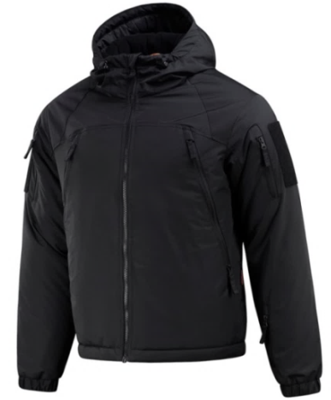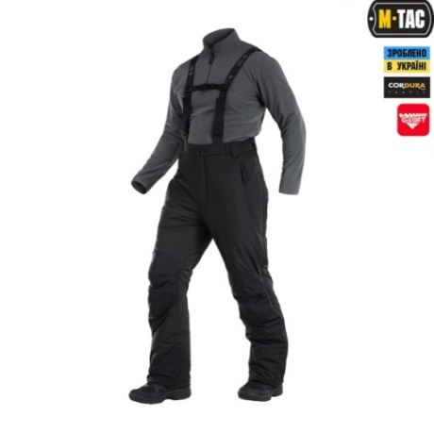 | Cantitatea de bunuri va fi livrată gradual în decurs de 30 de zile de la solicitare.  Termenul limită de livrare – 12 decembrie 2025.
Lotul nr.11
1 | Bocanci de iarnă cu carâmb înalt | 395 | 1420,00 | 560900,00 | Bocancii cu carâmbi înalți se confecționează din piele naturală de bovină-box întoarsă, preconizați pentru utilizare în orice timp, rezistenți la apă și uzură (cu impermiabilitate și uzură ridicată), cu talpa rezistentă la căldură prin contact direct, totodată cu proprietăți antistatice, antiderapante și rezistente la hidrocarburi. Bocancii tactici sunt tratați antibacterian și antimicotic.  Bocancii sunt confecționați din două ansambluri: superior și inferior.  Ansamblul superior este format din subansamblul exterior, intermediar și căptușeală.  Subansamblul exterior este alcătuit din capută, carâmb, vipușcă, etichetă, burduf și anou. Piesele de bază (capută, carâmbul și vipușca) sunt confecționate din țesătură textilă în combinație piele de bovine –box, cu grosimea minimă 1,7/2,0 mm, impermeabilă și hidrofobă, tratată antibacterian și antimicotic. Pisele suplimentare (etichetă și burduf) din piele naturală/piele ecologică, cu grosimea maximă de 1,5 mm, cu proprietăți impermeabile și hidrofobe și tratate antibacterian și antimicotic. Accesoriu suplimentar (anou), pentru comoditatea încălțării, din piele naturală/panglică țesută.  Înălțimea carâmbului – 21±1 cm (pentru mărimea 42.).  Subansamblul intermediar este alcătuit din glenc metalic, bombeu și ștaif preformat din material rigid compozit (termoplast), totodată pentru confort ridicat și protecție a gleznelor, eticheta și burduful dublat cu întăritură spongioasă antistatizată.  Căptușeala din membrană rezistentă la abraziune și hidroizolare ridicată, ce asigură impermiabilitate și aerisire sporită în orice condiții de timp, ce protejează împotriva pătrunderii apei, în acelaș timp permite circulația aerului, precum și în cazul diferențelor mari de temperatură între exterior și interior.  Ansamblul inferior este format din două subansambluri: exterior și intermediar.  Subansamblul exterior - compus din talpa antiderapantă cu banda de rulare adâncă, formată dintr-un aliaj durabil de poliuretan și cauciuc rezistent la temperaturi (300°C), prin metoda de injectare direct prin ansamblul superior.  Talpa cu protector are grosimea de minim 25 mm.  Talpa flexibilă, confortabilă pentru utilizarea zilnică, cu rezistență mare la uzură pe diverse suprafețe. Talpa absoarbe șocul economisește energie și protejează articulațiile și discurile intervertebrale la mers.  Talpa exterioară rezistă la lichide periculoase precum uleiul și benzina. De asemenea, izolează fiabil de căldură și frig.  Zona gleznei este căptușită și oferă o flexibilitate plăcută în timpul mișcării. Acest sistem permite traversarea traseurilor lungi, economisind energie și oferind confort în timpul mișcării.  Bocancii sunt impermiabili, datorită membranei GORE-TEX cu trei straturi, un astfel de sistem garantează un confort climatic optim: aerul cald este disipat în mod fiabil la fiecare pas.  Datorită branțului confortabil absoarbe lichidele și dispersează umezeala de-a lungul tălpii. Branțul detașabil are efect antibacterian și previne mirosurile neplăcute.  Subansamblul intermediar al ansamblului inferior și anume:semibranțul confecționat din materiale durabile pentru încălțăminte specială, branțul executat din piele naturală (crupon) sau piele reconstituită. Acoperișul de branț din poliuretan de formă anatomică, tratat antibacterian și anatomic, căptușit cu material textil hidrofob și rezistent la abraziune, detașabil.  Închiderea bocancilor – prin intermediul șireturilor rezistenți (țesuți cilindric dens din PES la fiecare capăt prelucrați cu eghileți rigizi) ce trec printr-o serie de capse rotunde din piele naturală sau stofă textilă situate pe fiecare parte a bocancilor. Capsele sunt amplasate rezonabil adaptate pe picior și mențin confortul de ajustare.  Marcarea bocancilor se va efectua cu vopsea rezistentă în partea superioară a etichetei din interiorul carâmbului, ce va conține următoarele: producătorul, nr. modelului, anul și luna fabricării, mărimea bocancilor.  Grosimea pielii în regiunea căputei și ștaifului, minim 2,0 mm;  Grosimea pielii în regiunea carâmbului, minim 1,7 mm;  Grosimea branțului din piele naturală (crupon) sau din piele reconstituită, minim 3 mm;  Eticheta, burduful, dublura capselor este din piele naturală/ piele eco, stofă textilă de maxim 1,5 mm;  Ștaif performant din material rigid compozit (termoplast), minim 1,5 mm;  Bombeu preformat din material rigid compozit (termoplast), minim 1,3 mm;  Anou de tragere, piele/panglică țesută lățime 15-25 mm;  Șireturi, PES de culoare neagră, lungime 180 cm;  Acoperișul de branț din poliuretan de formă anatomică, tratat antibacterian și antimicotic, căptușit cu material textil hidrofob și rezistent la abraziune, detașabil;  Cusuturile fețelor și căptușeli, ață PES;  Lipirea fețelor bocancilor, adezivi poliuretanici, în cantitate potrivită, fără a fi vizibili în afară;  Căptușeală din membrană rezistentă la abraziune și hidroizolare ridicată, ce asigură impermeabilitate și aerisire sporită în orice condiții de timp, ce protejează împotriva pătrunderii apei, în acelaș timp permite circulația aerului, precum și în cazul diferențelor mari de temperaturi între exterior și interior;  Deformarea bombeului, maxim 1,0 mm;  Deformarea ștaifului, maxim 1,0 mm;  Flexibilitatea tălpii din cauciuc durabil, maxim – 125 N;  Flexibilitatea tălpii din poliuretan (PU) și placaj din cauciuc durabil maxim – 190N.  Rezistența cusăturii pielii: într-un rând, minim 90 N/cm; două rânduri, minim 115 N/cm; mai multe rânduri, minim 145 N/cm.  Fiecare produs va fi prevăzut cu o emblemă ţesută, cusută sub ştei şi imprimată cu tuş rezistent la spălări repetate, cu următorul conținut: data fabricaţiei, denumirea producătorului, mărimea, compoziţia fibroasă, marcarea simbolurilor pentru condiţii de întreţinere (tipul substanţelor şi utilajelor utilizate în operaţiunile de curăţare și uscare).  Obligatoriu oferta va fi însoţită de mostră.  Mostrele prezentate în cadrul procedurii de achiziții să corespundă specificațiilor tehnice solicitate.  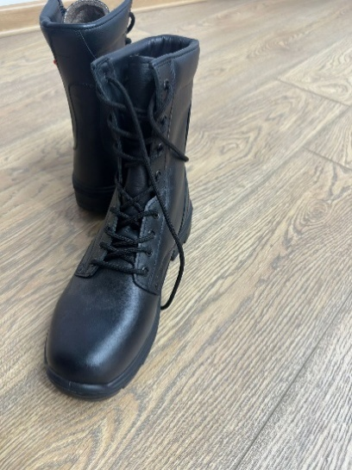  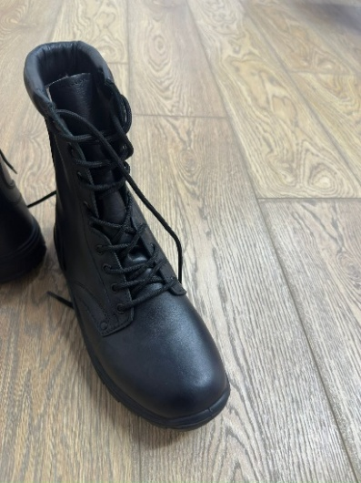 | Cantitatea de bunuri va fi livrată gradual în decurs de 30 de zile de la solicitare.  Termenul limită de livrare – 12 decembrie 2025.
Lotul nr.12
 | Centură tactică | 395 | 192,00 | 75840,00 | Centura este realizată din țesătură neilon 100%. Centura din nailon extrem de durabilă și funcțională. Stratul de bază al acestei centuri este construit din chingi de scuba robuste, cu strat dublu. Stratul exterior este din nailon laminat 1000D/500D supracusut cu interfață de montare a accesoriilor. Suprafața interioară este cusută cu cârlig masculin pentru a se împerechea cu centura interioară Această versiune vine cu cataramă robustă, confecționată din plastic, de domensiuni 10 mm. x 50 mm. pentru un plus de securitate în cele mai extreme medii.  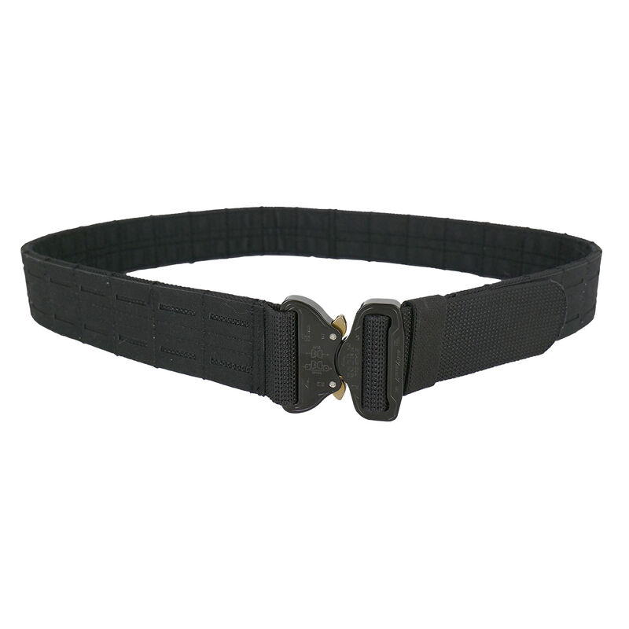  Fiecare produs va fi prevăzut cu o emblemă ţesută, cusută sub ştei şi imprimată cu tuş rezistent la spălări repetate, cu următorul conținut: data fabricaţiei, denumirea producătorului, mărimea, compoziţia fibroasă, marcarea simbolurilor pentru condiţii de întreţinere (tipul substanţelor şi utilajelor utilizate în operaţiunile de curăţare și uscare).  Obligatoriu oferta va fi însoţită de mostră.  Mostrele prezentate în cadrul procedurii de achiziții să corespundă specificațiilor tehnice solicitate. | Cantitatea de bunuri va fi livrată gradual în decurs de 30 de zile de la solicitare.  Termenul limită de livrare – 12 decembrie 2025.
Echipament special pentru serviciul tehnico-exploziv
Lotul nr.13
1. | Fes tactic | 12 | 210,00 | 2520,00 | Fes tactic - tricotaj din fleece cu compoziţia 100% - polyester. Culoare - Multicame Coyote. Cocardă pentru fes (brodat) conform anexei nr. 4 la Decizia Comisiei Naționale de Heraldică nr. 199-VI.01 din 22 august 2023.  Fesul este tricotat din fleece în amestec dintr-un reper în formă de emisferă cu terminaţia răsfrântă de 80 mm.  Fiecare produs va fi prevăzut cu o emblemă ţesută, cusută sub ştei şi imprimată cu tuş rezistent la spălări repetate, cu următorul conținut: data fabricaţiei, denumirea producătorului, mărimea, compoziţia fibroasă, marcarea simbolurilor pentru condiţii de întreţinere (tipul substanţelor şi utilajelor utilizate în operaţiunile de curăţare și uscare).  Obligatoriu oferta va fi însoţită de mostră.  Mostrele prezentate în cadrul procedurii de achiziții să corespundă specificațiilor tehnice solicitate.  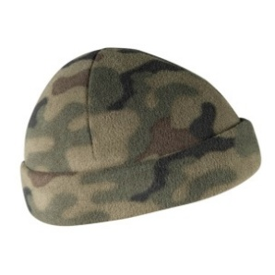 | Cantitatea de bunuri va fi livrată gradual în decurs de 30 de zile de la solicitare.  Termenul limită de livrare – 20 noiembrie 2025.
Lotul nr.14
1 | Scurtă de iarnă | 12 | 1250,00 | 15000,00 | Compoziţia 100% - polyester; membrana - 100% poliuretan; garnitura - 94% polyester, 6% elastan. Culoare - Multicame Coyote.  Scurtă este un strat exterior ușor, cu căptușeală ușoară din lână. Această scurtă oferă protecție maximă împotriva vântului, ploii ușoare și murdăriei, menținând în același timp o respirabilitate ridicată. Gluga depozitată cu guler poate fi desfășurată rapid și ajustată la forma și dimensiunea capului – chiar și cu căștile sau căștile puse. Pentru a extrage rapid gluga am folosit un fermoar cu două sensuri.  Dispunerea buzunarelor – șapte. Două buzunare externe cu fermoar la piept au organizatoare interne și inele D pentru șnur. Există un buzunar intern închis cu velcro de dimensiuni medii, două buzunare superioare cu fermoar la mâneca, cu ochiuri de cablu, un buzunar cu fermoar la mâneca inferioară stângă și un buzunar canal în partea inferioară a spatelui. Croiala anatomică nu împiedică mișcările, iar întăririle cotului sporesc durabilitatea îmbrăcămintei.  Fermoarul frontal este realizat de YKK. Snur elastic in talie  Manșete reglabile.  Fiecare produs va fi prevăzut cu o emblemă ţesută, cusută sub ştei şi imprimată cu tuş rezistent la spălări repetate, cu următorul conținut: data fabricaţiei, denumirea producătorului, mărimea, compoziţia fibroasă, marcarea simbolurilor pentru condiţii de întreţinere (tipul substanţelor şi utilajelor utilizate în operaţiunile de curăţare și uscare).  Obligatoriu oferta va fi însoţită de mostră.  Mostrele prezentate în cadrul procedurii de achiziții să corespundă specificațiilor tehnice solicitate.  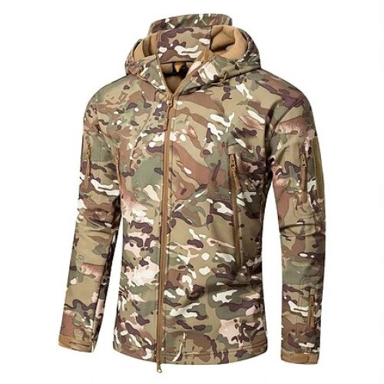 | Cantitatea de bunuri va fi livrată gradual în decurs de 30 de zile de la solicitare.  Termenul limită de livrare – 12 decembrie 2025.
Lotul nr.15
1. | Mănuși tactice de primăvară-toamnă | 12 | 375,00 | 4500,00 | Compoziţia 94% polyester și 6% elastan. Culoare - Multicame Coyote,  Partea interioară a mâinii este din piele sintetică pentru utilizare prelungită. Manșeta este închisă cu velcro, cu umeraș suplimentar pentru buclă paracord. De-a lungul degetului mare există un plasture din microfibră care poate fi folosit pentru a vă curăța ochelarii de fotografiere sau pur și simplu pentru a șterge transpirația de pe frunte. Există un plasture suplimentar compatibil cu ecranul tactil pe vârfurile degetului mijlociu și al degetului mare. Fante special concepute pe articulațiile degetelor Fiecare produs va fi prevăzut cu o emblemă ţesută, cusută sub ştei şi imprimată cu tuş rezistent la spălări repetate, cu următorul conținut: data fabricaţiei, denumirea producătorului, mărimea, compoziţia fibroasă, marcarea simbolurilor pentru condiţii de întreţinere (tipul substanţelor şi utilajelor utilizate în operaţiunile de curăţare și uscare).  Obligatoriu oferta va fi însoţită de mostră.  Mostrele prezentate în cadrul procedurii de achiziții să corespundă specificațiilor tehnice solicitate.  oferă confort în timpul utilizării prelungite a armelor.  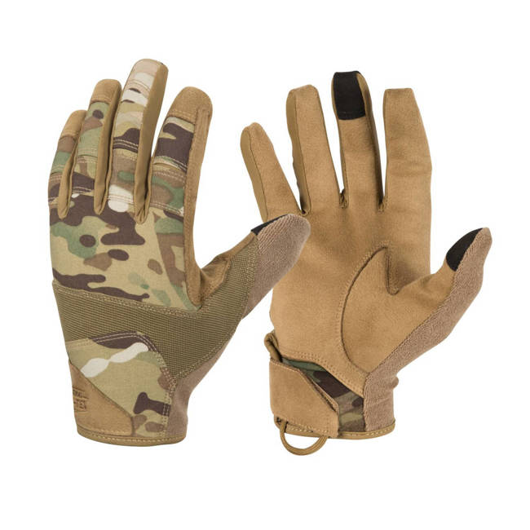 | Cantitatea de bunuri va fi livrată gradual în decurs de 30 de zile de la solicitare.  Termenul limită de livrare – 20 noiembrie 2025.
Echipament special angajații chinologi
Lotul nr.16
1 | Fes | 10 | 210,00 | 2100,00 | Tricotaj din fleece cu compoziţia 100% - polyester. Culoare - culoarea verde (kaki). Cocardă pentru fes (brodat) conform anexei nr. 4 la Decizia Comisiei Naționale de Heraldică nr. 199-VI.01 din 22 august 2023.  Fesul este tricotat din fleece în amestec dintr-un reper în formă de emisferă cu terminaţia răsfrântă de 80 mm.  Fiecare produs va fi prevăzut cu o emblemă ţesută, cusută sub ştei şi imprimată cu tuş rezistent la spălări repetate, cu următorul conținut: data fabricaţiei, denumirea producătorului, mărimea, compoziţia fibroasă, marcarea simbolurilor pentru condiţii de întreţinere (tipul substanţelor şi utilajelor utilizate în operaţiunile de curăţare și uscare).  Obligatoriu oferta va fi însoţită de mostră.  Mostrele prezentate în cadrul procedurii de achiziții să corespundă specificațiilor tehnice solicitate.  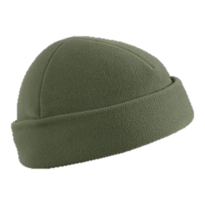 | Cantitatea de bunuri va fi livrată gradual în decurs de 30 de zile de la solicitare.  Termenul limită de livrare – 20 noiembrie 2025.
Lotul nr.17
1 | Costum de iarnă (scurtă și pantaloni) | 10 | 2500,00 | 25000,00 | Compoziţia 100% - polyester; membrana - 100% poliuretan; garnitura - 94% polyester, 6% elastan. Culoare - Olive green.  Scurtă este un strat exterior ușor, cu căptușeală ușoară din lână. Această scurtă oferă protecție maximă împotriva vântului, ploii ușoare și murdăriei, menținând în același timp o respirabilitate ridicată. Gluga depozitată cu guler poate fi desfășurată rapid și ajustată la forma și dimensiunea capului – chiar și cu căștile sau căștile puse. Pentru a extrage rapid gluga am folosit un fermoar cu două sensuri.  Dispunerea buzunarelor – șapte. Două buzunare externe cu fermoar la piept au organizatoare interne și inele D pentru șnur. Există un buzunar intern închis cu velcro de dimensiuni medii, două buzunare superioare cu fermoar la mâneca, cu ochiuri de cablu, un buzunar cu fermoar la mâneca inferioară stângă și un buzunar canal în partea inferioară a spatelui. Croiala anatomică nu împiedică mișcările, iar întăririle cotului sporesc durabilitatea îmbrăcămintei.  Pantalonii sunt din material cu compoziția: bumbac – 60%, polyester - 37%, elastan – 3%, culoare - olive green  Pantaloni de iarnă, fabricați din țesătură rip stop, combinată cu spandex, polyester și bumbac. Sunt izolați cu un strat de fleece în interior, comode și durabile. Buzunarele interioare au o decupare comodă pentru poziționarea confortabilă a mâinii. Elementele de fixare a centurii din față au catarame pentru fixarea carabinelor. Pantaloni tactici de iarna - izolati cu un grad ridicat de protectie impotriva frigului. Temperatura de confort indicată de producător este de - 20°C.  Principalele avantaje ale pantalonilor sunt rezistența la vânt și apa, respirabilitatea bună, rezistența, greutatea redusă și volumul de ambalare. izolația polimerică de înaltă calitate nu absoarbe umezeala, asigură controlul climatului (elimină umiditatea și reține căldura) și prezintă o compresibilitate ridicată. Izolația își restabilește rapid volumul inițial chiar și după o ședere lungă în stare comprimată.  Fermoarul frontal este realizat de YKK. Snur elastic in talie  Manșete reglabile.  Fiecare produs va fi prevăzut cu o emblemă ţesută, cusută sub ştei şi imprimată cu tuş rezistent la spălări repetate, cu următorul conținut: data fabricaţiei, denumirea producătorului, mărimea, compoziţia fibroasă, marcarea simbolurilor pentru condiţii de întreţinere (tipul substanţelor şi utilajelor utilizate în operaţiunile de curăţare și uscare).  Obligatoriu oferta va fi însoţită de mostră.  Mostrele prezentate în cadrul procedurii de achiziții să corespundă specificațiilor tehnice solicitate.  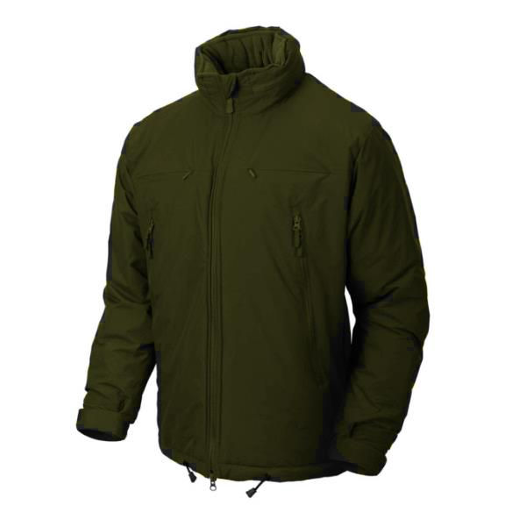  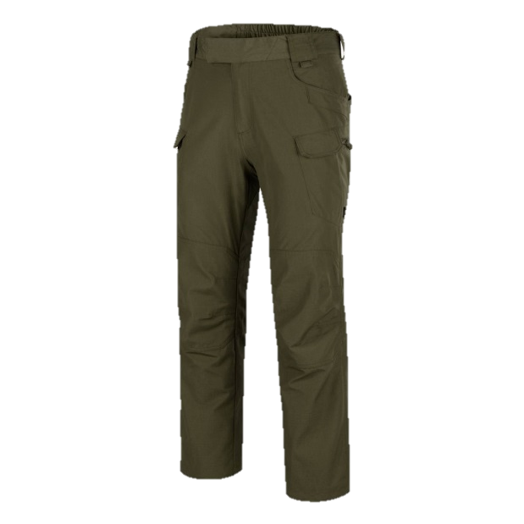 | Cantitatea de bunuri va fi livrată gradual în decurs de 30 de zile de la solicitare.  Termenul limită de livrare – 12 decembrie 2025.
Lotul nr.18
 | Mănuși cu degete | 10 | 375,00 | 3750,00 | Compoziţia 94% polyester și 6% elastan. Culoare - Shadow Grey, Multicame Coyote, Olive green. Pentru serviciul chinologic – culoarea verde (kaki).  1.2 Descriere: - Partea interioară a mâinii este din piele sintetică pentru utilizare prelungită. Manșeta este închisă cu velcro, cu umeraș suplimentar pentru buclă paracord. De-a lungul degetului mare există un plasture din microfibră care poate fi folosit pentru a vă curăța ochelarii de fotografiere sau pur și simplu pentru a șterge transpirația de pe frunte. Există un plasture suplimentar compatibil cu ecranul tactil pe vârfurile degetului mijlociu și al degetului mare. Fante special concepute pe articulațiile degetelor oferă confort în timpul utilizării prelungite a armelor.  Fiecare produs va fi prevăzut cu o emblemă ţesută, cusută sub ştei şi imprimată cu tuş rezistent la spălări repetate, cu următorul conținut: data fabricaţiei, denumirea producătorului, mărimea, compoziţia fibroasă, marcarea simbolurilor pentru condiţii de întreţinere (tipul substanţelor şi utilajelor utilizate în operaţiunile de curăţare și uscare).  Obligatoriu oferta va fi însoţită de mostră.  Mostrele prezentate în cadrul procedurii de achiziții să corespundă specificațiilor tehnice solicitate.  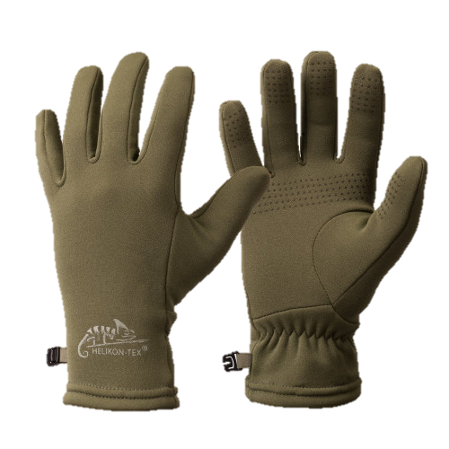 | Cantitatea de bunuri va fi livrată gradual în decurs de 30 de zile de la solicitare.  Termenul limită de livrare – 20 noiembrie 2025.
Total pe echipament |  |  |  | 20753904,00

Inspectoratul General al Poliției îşi rezervă dreptul de a efectua verificări privind calitatea materiilor prime auxiliare folosită, solicitând furnizorului să efectueze determinări ale valorilor parametrilor tehnici la un laborator de specialitate acreditat în acest sens, să verifice respectarea procedurilor pe fluxul de fabricație, cât şi să efectueze inspecții finale la produsele ce se vor livra sau au fost livrate, urmând a lua măsurile necesare în cazul constatării de neconformități.
Operatorii economici participanți la licitația publică, sunt obligați:
- să aprecieze prețul bunurilor materiale doar după ce analizează modelele aprobate;
- să prezinte mostrele de produs în cadrul procedurii de achiziție însoțite de Certificat de conformitate, conform art. 20 din Legea nr. 235/2011 privind activitățile de acreditare şi de evaluare a conformității, document care atestă că un produs identificat corespunzător a fost supus procedurilor de evaluare a conformității şi că la momentul evaluării produsul este conform cerinţelor specificate aplicabile;
- să demonstreze prin raport de încercări că materia primă de bază utilizată în procesul de fabricație are calitatea impusă de cerințele specificației tehnice;
d) mostrele se prezintă însoțite de o etichetă sigilată cu următoarea inscripție:
- Denumirea operatorului economic;
- Numărul procedurii de achiziție;
- Data livrării;
- Denumirea lotului;
- Mărimea mărfii;
- Semnătura și ștampila umedă.
Notă*: mostrele operatorului economic desemnat câștigător și căruia i-a fost atribuit contractul de achiziții publice vor fi păstrate pe toată perioada de executare a contractului.
II. MARCAREA ŞI AMBALAREA
Fiecare produs va fi prezentat cu o emblemă ţesută, cusută sub ştei şi imprimată cu tuş rezistent la spălări repetate, cu următorul conținut: data fabricaţiei, denumirea producătorului, mărimea, compoziţia fibroasă, marcarea simbolurilor pentru condiţii de întreţinere şi spălare (temperatura de spălare, tipul substanţelor şi utilajelor utilizate în operaţiunile de spălare, curăţare, uscare şi călcare) și să fie aplicat codul de bară.
Fiecare produs din stofă va fi împachetat în pungă de polietilenă, apoi câte 10 bucăţi de aceeaşi mărime într-o cutie de carton, care se închide şi se sigilează. Pe cutie se pune o etichetă pe care se menţionează: denumirea furnizorului, denumirea produsului, mărimea și numărul de bucăţi.
Fiecare produs de la compartimentul încălțăminte va fi împachetat în cutii de carton a câte o pereche cu indicarea codului de bară. Pe cutia cu încălțăminte sau în interiorul acesteia să fie indicată următoarea informație:
- mărimea;
- producătorul;
- anul producerii;

